康寧學校財團法人康寧大學
社團會議記錄
時間：2015.10.12 1730-1900 | 地點：E102
主席：劉婕羽 | 應到人數：62 | 實到人數：53
記錄：王玟樺、溫允禎
- 討論事項：
迎新流程確認及表演項目練習
- 議題討論
議題一:迎新當天流程確認說明
說明:1.當天流程及工作人員分配可參考見附件。
2. 主席:活動流程注意事項
(1)小組時間，隊輔要帶著組員一起想隊呼。
(2)大地遊戲，工作人員這時要去灌晚上活動所需水球，大約1000顆，並由2名工作人員控管。
(3)演講，老師、主任會到場給新生訓勉。工作人員要在康寧廣場分配今晚的食材2隊3個餐。
(4)烤肉、回饋箱，被分配到各組的工作人員要隨時注意各組的狀況，確保新生的安全!
(5)晚會時間，在晚會結束前會有砸水球的活動，各位人員要注意新生的安全。
(6)檢討會結束後，住宿的工作人員要前往學妹房間，確認學妹是否都已洗好澡再11點就寢。
決議: 無異議，同意配合

- 臨時動議
- 迎新表演項目練習
說明: 1.表演練習
2.當天晚會的時間，隊輔以及副隊輔需上台舞蹈表演，舞蹈表演完後換全體工作人員表演唱歌，會有兩位社員彈奏吉他伴奏，大家再跟著旋律唱。
決議: 完成表演練習及配合相關事項
結語
主席:
- 當天隊輔穿著白色上衣，工作人員穿著黑色衣服，四年級穿著科服。當天有工作人員須早退的，請找文書組告知姓名、須早退的原因以及離開的時間。隊輔以及副隊輔留下來練習舞蹈。
- 下次開會時間是:10月13日下午5點15分於E101教室

紀錄 | 主席 | 執導老師 | 護理科主任
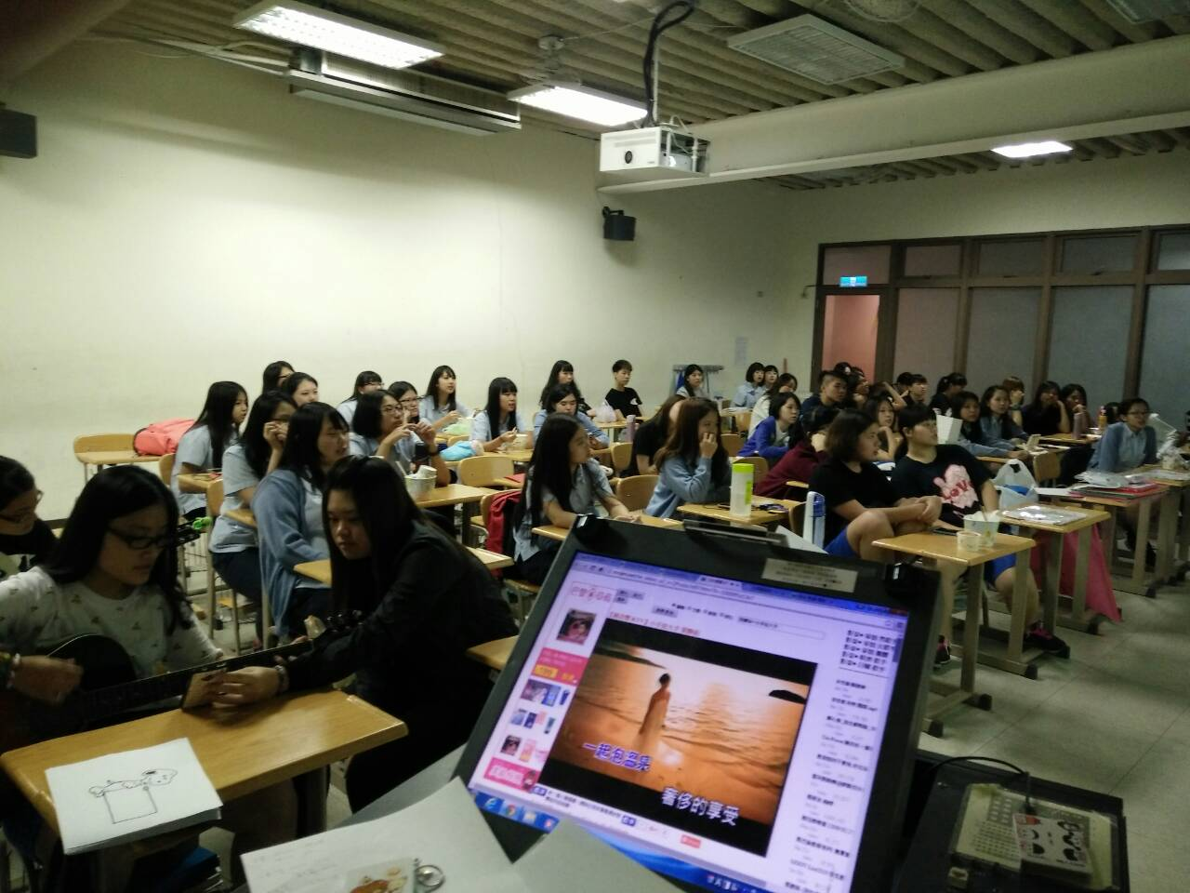

工作人員分配
總人數:62
總召(1):羅天佑
副召(1):劉婕羽
總機動(1):潘怡璇
副機動(1):吳雨璇
攝影(1):何星儀
拍照(1):闕瑋翎
工作人員(27):蔡明洋、邱鈺蓉
忠:林欣樺、楊稪寧、林佳玲、劉睿晴、李若維、(徐琬玲、郭郁青、劉芝嘉)
孝:王玟樺、楊千儀、陳宣吟、張凱淇、范雅晴、戴靖純、謝宛軒、溫允禎
仁:陳韋融、徐聖軒、蘇珹暘、賴燕翎、陳雨晴
愛:朱新瑜、李岱珊、羅文馨、陳品樺 、朱庭萱
第一小隊 | 蘇若茵 | 鄧羽容
第二小隊 | 白孟巧 | 蔡詩敏
弟三小隊 | 徐文璇 | 王靚瑄
第四小隊 | 王思婷 | 吳揚禎
第五小隊 | 賴品蓁 | 朱思樺
第六小隊 | 蔡紫萱 | 王靖慈
第七小隊 | 林鈺鈞 | 陳亭燕
第八小隊 | 高儀璇 | 詹芸妮
第九小隊 | 陳語婷 | 巫姿樺
第十小隊 | 詹孟璇 | 司虹薇
第十一小隊 | 陳貞慧 | 江宥萱
第十二小隊 | 陳麟鑫 | 黃恩雨
第十三小隊 | 曾瀅潔 | 王妤文
第十四小隊 | 蘇若豔 | 鄧芳俞

第一關 | 徐聖軒 | 蘇珹暘
第二關 | 王玟樺 | 范雅晴
弟三關 | 謝宛軒 | 溫允禎
第四關 | 陳宣吟 | 戴靖純
第五關 | 朱新瑜 | 李岱珊
第六關 | 羅文馨 | 陳品樺
第七關 | 郭郁青 | 楊稪寧

時間 | 流程 | 細流
13:00-13:20 | 一年級新生集合簽到點名 | 總指揮:羅天佑  簽到:朱新瑜、李岱珊、賴燕翎、陳雨晴  水、音響器材:蔡明洋、潘怡璇、吳雨璇、  徐聖軒、蘇珹暘  (隊輔在定點位置等待新生)
13:20-13:50 | 大小破冰時間 | 主持人:羅天佑、劉婕羽
13:50-14:20 | 小組時間 | 場控、用物收拾:羅文馨、朱新瑜
14:20-16:20 | 大地遊戲 | 定點負責:潘怡璇、吳雨璇  圖書館:徐聖軒、蘇珹暘  于斌廣場:王玟樺、范雅晴  階梯教室旁:謝宛軒、溫允禎  餐廳:陳宣吟、戴靖純  忘憂亭:朱新瑜、李岱珊  天使廣場:羅文馨、陳品樺  企管科旁:郭郁青、楊馥寧
16:20-16:40 | 集合點名、小組時間 | 主持人:劉婕羽  場控:張凱淇、范雅晴  發/收回回饋條:徐聖軒、蘇珹暘、賴燕翎、陳雨晴
16:60-17:00 | 演講 | 主持人:羅天佑  場控:王玟樺、楊千儀
17:00-19:00 | 烤肉、回饋箱 | 主持人:羅天佑、劉婕羽  第一組:陳韋融、徐聖軒  第二組:陳宣吟、戴靖純  第三組:謝宛軒、溫允禎  第四組:羅文馨、陳品樺  第五組:朱新瑜、李岱珊  第六組:徐琬玲、林欣樺  用物收拾:蔡明洋、邱鈺蓉  頒發+收回回饋條:蘇珹暘、賴燕翎、陳雨晴
19:00-20:30 | 晚會時間 | 主持人:羅天佑、劉婕羽  音控:邱鈺蓉、蔡明洋  場控:潘怡璇、吳雨璇
20:30-20:40 | 頒獎 | 主持人:劉婕羽  場控:潘怡璇、吳雨璇、蔡明洋、邱鈺蓉
20:40-21:00 | 水球
21:00 | 收拾場地

